Automation Studio receives Industrial Usability Award
B&R makes hardware configuration user friendly
Dokumentation per Drag-and-dropYazılım The photorealistic topology view shows the hardware just as it will appear in the control cabinet. This earns it extra points for usability and makes work easier for the tool's various user groups.
Clear overview of complex architectures
Having a clear overview of a system's architecture, especially a complex one, is particularly helpful when it comes time to make changes. "It makes a developer's work considerably easier," says Dr. Gernot Bachler, who heads B&R's automation software business unit. "They simply click-and-drag modules and devices from the well-sorted Hardware Catalog, and then place them either in the tree structure or in the 2D control cabinet view." The topology can then be labeled and printed.
Reduced costs, accelerated time to market
System Designer was developed in cooperation with usability expert Dr. Elke Deubzer from the PMO Institute for Usability Engineering and Organizational Development. "Intuitive, user-friendly interfaces help different user groups learn and execute their assigned tasks quickly and easily, ultimately reducing time-to-market," says Dr. Elke Deubzer.

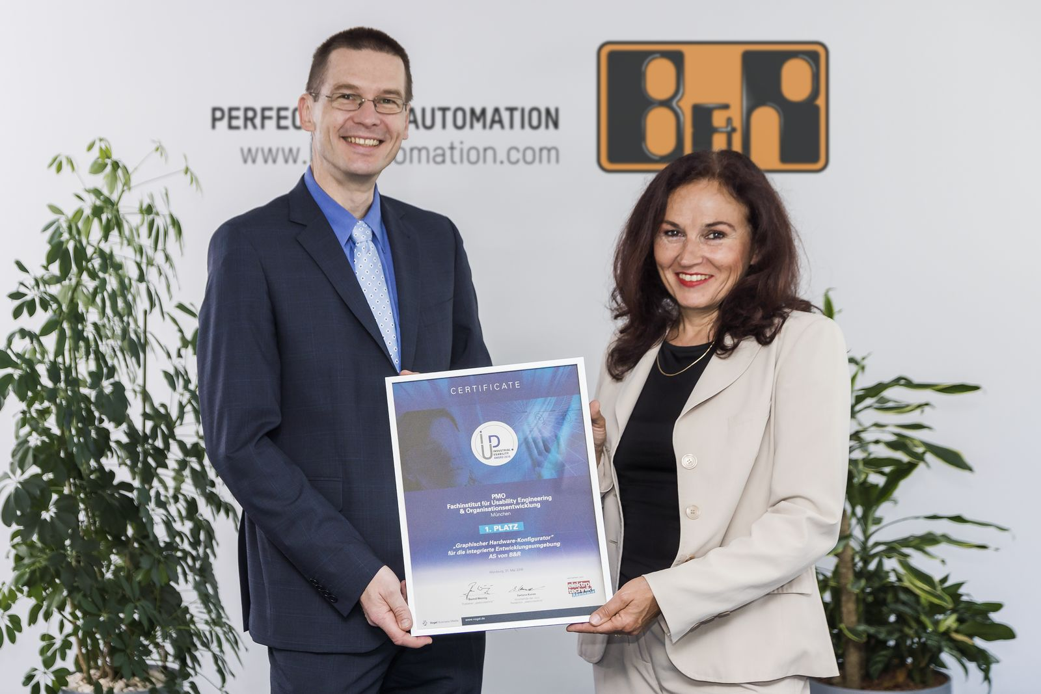
Industrial Usability Awards: 1st place goes to Automation Studio. Dr. Elke Deubzer (PMO) and Dr. Gernot Bachler (B&R) proudly display the award.

B&R Hakkında
B&R, Avusturya'da genel merkezi ve tüm dünyada ofisleri bulunan yenilikçi bir otomasyon şirketidir. 6 Temmuz 2017 tarihinden bu yana B&R, ABB Group bünyesinde bir iş birimi olarak faaliyet sürdürmektedir. Endüstriyel otomasyonda bir dünya lideri olan B&R, gelişmiş mühendislik bilgisini modern teknoloji ile harmanlıyor. B&R, makine ve fabrika otomasyonu, tahrik ve kontrol teknolojisi, görselleştirme ve entegre emniyet teknolojisinde çeşitli sektörlerden müşterilerine bütünsel çözümler sunmaktadır. Endüstriyel loT ile OPC UA, POWERLINK ve openSAFETY gibi iletişim standartlarının yanı sıra Automation Studio yazılım geliştirme ortamının da sayesinde B&R geleceğin otomasyon mühendisliğini yeniden tanımlıyor. B&R, yenilikçi çözümleri ile otomasyon dünyasında yeni standartlar belirledi, süreçleri basite indirgemeye ve müşterilerin beklentilerinin ötesine geçmeye yardımcı oldu.
Daha fazla bilgi için www.br-automation.com.tr adresini ziyaret edebilirsiniz.

